Підживлення каннн
Для пишного цвітіння і здорового зростання канн - потрібно вносити підживлення. Навесні та влітку - 3 - 4 рази підгодовуйте комплексним мінеральним добривом Гілея Вегетація. Восени - застосовуйте калійно-фосфорне добриво - Зелений гай золота осінь.

Висадка кореневищ канни у відкритий ґрунт або вазоні у домашніх умовах
Коли висаджувати канни: в домашніх умовах - пророщені кореневища, висаджуйте в великий вазон, від 50 см діаметром, і ставте на сонячне місце. У відкритий ґрунт канни висаджують, коли вже немає загрози нічних заморозків.
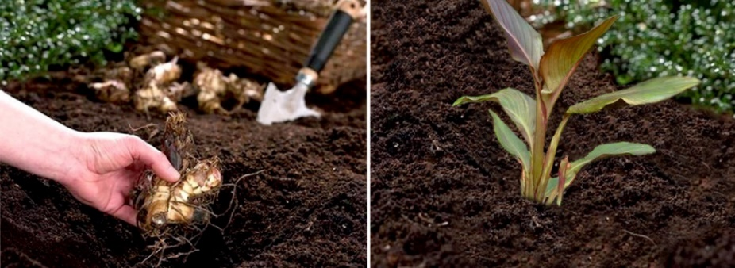
Посадкову яму готують розмірами 50 см на 50 см. Наповнюють яму дуже багатим органікою ґрунтом. В ґрунт на глибину 60 см можна внести напівперепрілий гній та присипати 20 см землі. Непророщені кореневища висаджують на глибину не більше 6 см - 8 см. Пророщені - не заглиблюючи кореневу шийку. Відстань при посадці між рослинами: від 50 см.
РОЗМНОЖЕННЯ
Канни можна розмножувати двома способами – або насінням, або поділом кореневища.
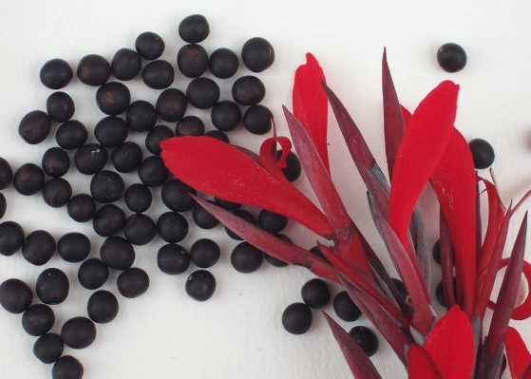
Насіння канни

Так як насіння у канн має міцну оболонку, її потрібно обробити перед посадкою в грунт. Для цього потрібно спочатку опустити їх в сніг або покласти в холодильник на пару годин, після чого обшпарити окропом. Після цього радять залишити насіння на 3 години в термосі з теплою водою. Потім потрібно провести механічне пошкодження оболонки (можна злегка потерти насіння великим річковим піском або обережно надрізати).
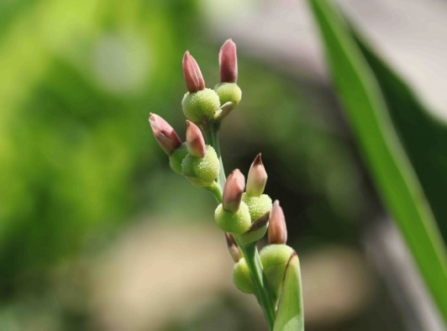
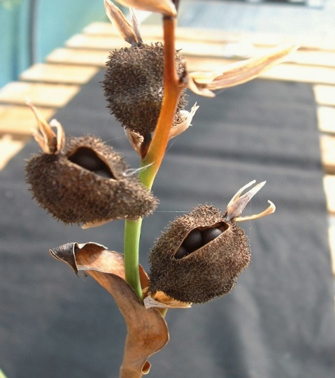
Насіння канни в коробочках квітконосів
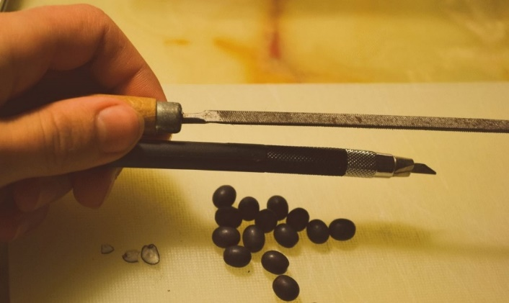
Перед посадкою в грунт необхідно провести механічну обробку насіння
Насіння зазвичай висівають в лютому. У приміщенні, де ви плануєте розмножувати канни, повинна бути півтінь, а температура має бути не вище 22 градусів. Перші сходи найчастіше з'являються вже через місяць після висадки. Коли вони обзаведуться 3-4 листочками, їх пікірують в окремі горщики, і залишають при температурі 16 градусів до часу висадки у відкритий грунт.
Ідея! Якщо ви хочете насолоджуватися видом цих рослин цілий рік, можна вирощувати квітку канна в домашніх умовах. Також він відмінно підходить для декорування зимового саду або оранжереї.
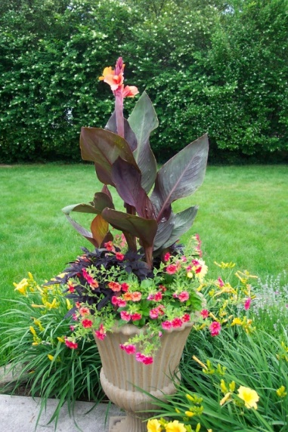
Висаджувати канни можна не тільки безпосередньо в грунт, а й в декоративні вазони, які відмінно впишуться в загальне ландшафтне рішення
Взимку канни в горщиках можна буде перенести з літнього майданчика в оранжерею
Якщо вам ближче вегетативний спосіб розмноження рослин, то ранньою весною кореневища ділять так, щоб на кожній ділянці була сильна брунька. Місця зрізів при цьому важливо правильно обробити – присипати подрібненим деревним вугіллям і підсушити. Розділені кореневища укладають в парникову ємність, заповнену піском, таким чином, щоб брунька дивилася вгору, і трохи присипте піском. Час від часу кореневища треба злегка збризкувати теплою водою. Оптимальна для пророщування температура – 20-24 градуси. Коли з'являться перші листочки, канни розсаджують в невеликі горщики, як це було описано у випадку з насінням.
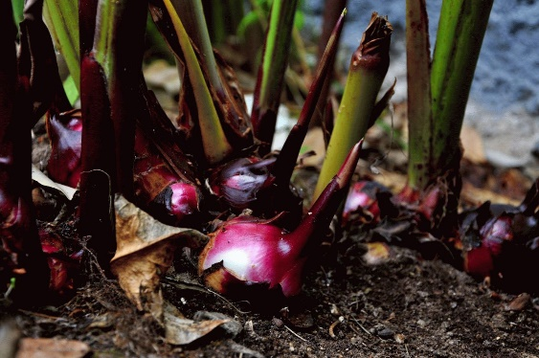
Так виглядають кореневища канн
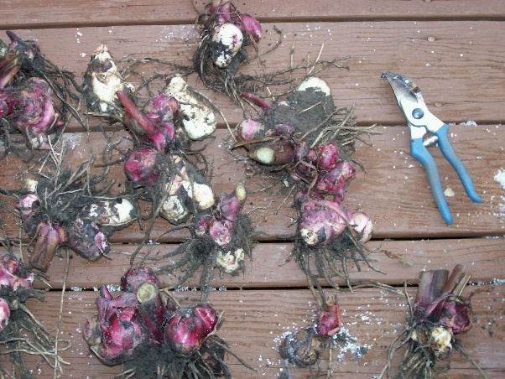
Кореневища ділять так, щоб на кожній ділянці була сильна брунька
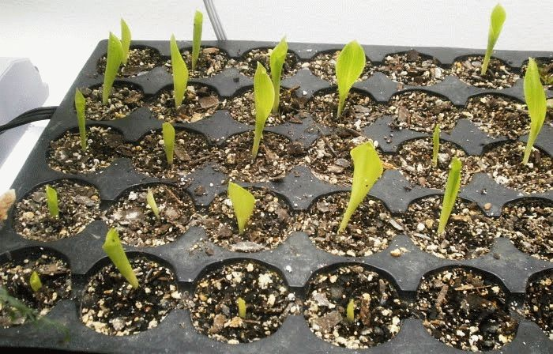
Перші пророщені листочки канн
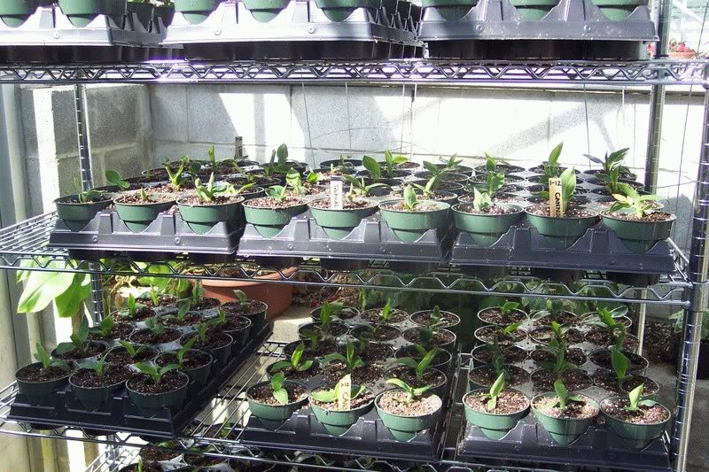
Після появи перших листочків канни розсаджують в невеликі горщики
ПЕРЕСАДКА
Висадка молодих рослин у відкритий грунт здійснюється у другій половині травня – початку червня, коли нічні заморозки більше не з'являються. Розташовувати канни треба так, щоб проміжок між ними дорівнював 50-80 см.
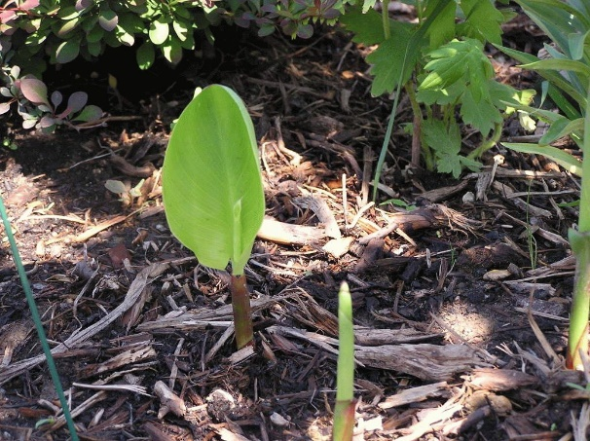
Під час висадки молодих канн у відкритий грунт дотримуйтесь необхідної відстані між ними (50-80 см)
Порада! Так як канни добре відчувають себе в пухкому, живильному і добре обробленому грунті, рекомендуємо зробити для них так звану «теплу підстилку». Вона представляє собою яму (Ширіною30*Довжиною30*Глибиною70 см), заповнену кінським гноєм, шар якого повинен бути на менше 20 см. Поверх гною насипають добре розпушену землю (не менш 25 см).
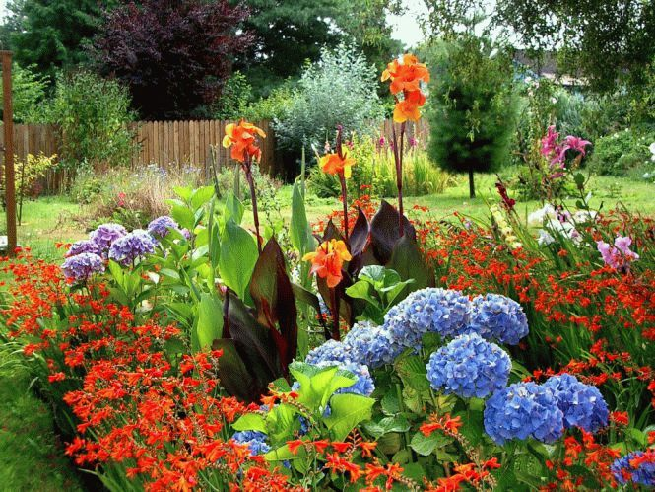
Дотримуйтесь правил висадки цих рослин і результат вас обов'язково захопить
КАННИ: ХВОРОБИ І ЛІКУВАННЯ
Як і багато інших їх побратими, канни, на жаль, схильні до нападу шкідників, а також деяким, характерним саме для них, хвороб. На щастя, таких ускладнюючих чинників вирощування канни в саду не багато.
Наприклад, якщо на ділянці занадто волого, у квітів може виникати бактеріоз. Він проявляється в тому, що бутони чорніють, а на листках з'являються темні цятки. На жаль, боротися із захворюванням не виходить, і садівникові залишається тільки видаляти квіти, що заразилися.
Ще одне захворювання, яке викликається надмірною вологістю – це поразка іржавинним грибом. Воно проявляє себе в іржавих плямах, що покривають листя, а також в появі сірого нальоту гнилі, що веде до почорніння квіток. Позбутися від іржавинного гриба можна, своєчасно обриваючи заражені листочки і обрізаючи стебла. Після цього заражені частини рослини потрібно спалити.
Якщо у канн починають жовтіти листя, це, найімовірніше, походить від активності грибків. Щоб впоратися з цим неприємним моментом, садівники застосовують марганець, розчинений у воді (на 10 літрів буде потрібно 4 г), яким оббризкують рослини.
В якості шкідників канни виступають гусениці метеликів. Захистити від них квіти допомагають інсектициди (використовувати їх потрібно, слідуючи вказівкам на упаковці).
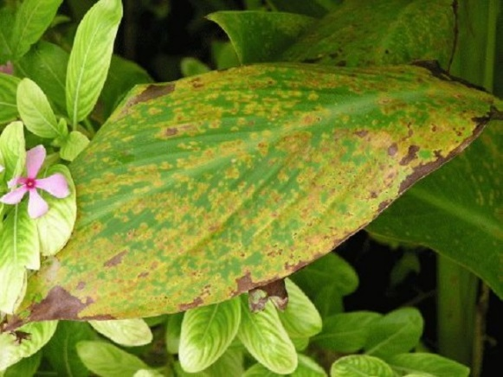
Грибкове захворювання на листках канни
ДОГЛЯД
Щоб каннам було комфортно, їх висаджують на світлу ділянку, добре захищену від вітру. Грунт для цих рослин повинен бути поживним та пухким. В якості гарного субстрату підійде суміш з перегною, піску, торфу і листової землі, узятих в рівних пропорціях.
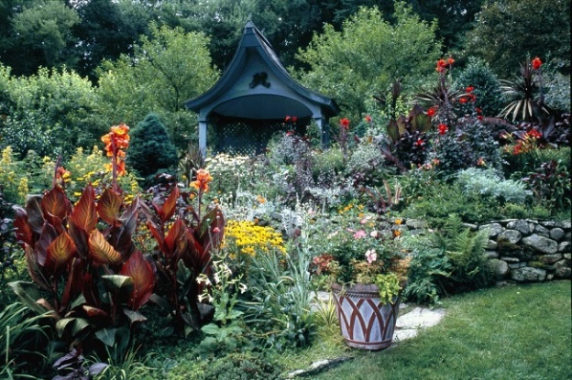
Найкомфортніше каннам буде на сонячній і захищеній від вітру ділянці
Що стосується поливу, то до появи перших молодих пагонів, канну потрібно поливати помірно у міру потреби. А ось коли відбувається цвітіння, рослину варто поливати більш рясно. В осінній період, коли канни втрачають листя, ступінь поливу потрібно поступово зменшувати.
Коли з'являються перші паростки, рослина потребує підживлення – для цього підходять рідкі комплексні добрива.
Обрізка зів'ялого листя і бутонів повинна відбуватися систематично в міру необхідності.
До настання перших нічних заморозків рекомендується провести високе підгортання рослин, щоб захистити їх від морозів.
На зиму канни викопуються, їх кореневища просушують, а потім прибираються на зимівлю. Зберігати взимку канни потрібно при температурі 10 градусів. Вологість повітря повинна бути помірною, а світло – розсіяним.
Канни здатні органічно виглядати навіть по сусідству зі скульптурою із, здавалося б, грубого металу
Канни – улюблені рослини ландшафтних дизайнерів та квітникарів. Вони однаково ефектні й в групових посадках, і в одиночних. Канни - доречні в будь-якому місці саду: в рослинних композиціях, на терасах, балконах, двориках-патіо. Канни висаджують в міксбордерах, рабатках, бордюрах. Великі канни можна використовувати для формування живоплоту. Канни добре ростуть біля берегів водойм, навіть можуть зростати постійно перебуваючи у воді. Для цього рослину висаджують в вазон і ставлять його в ставок, але так, щоб поверхня вазону була лише злегка покрита водою.
Отже, якщо вам подобаються високі екзотичні рослини з надзвичайно красивими квітками і великими листками, вам неодмінно припаде до душі канна. Посадка і догляд за даною рослиною, звичайно, вимагають певних умінь, але, в цілому, вони не надто складні.
Домашнє завдання:
Знайдіть та подивіться відео «Квітка канна: посадка, догляд, розведення».

